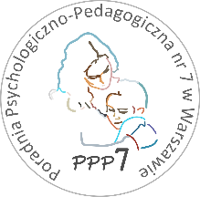
Poradnia Psychologiczno-Pedagogiczna Nr 7
02-524 Warszawa, ul. Narbutta 65/71, tel. 0 22 849 99 98, 0 22 849 98 03
www.ppp7.pl , poradnia@ppp7.pl

Wczesne wspomaganie dla dzieci
z zaburzeniami ze spektrum autyzmu

Oferujemy kompleksową pomoc obejmującą terapię psychologiczną, logopedyczną, pedagogiczną i integracji sensorycznej.
Wspieramy rodziców poprzez konsultacje wychowawcze, psychoedukację oraz udzielanie wskazówek do pracy w domu.
Zajęcia odbywają się raz w tygodniu i prowadzone są indywidualnie,
w diadach oraz małych grupach.
Warunkiem uczestnictwa dziecka w terapii jest posiadanie opinii
o potrzebie wczesnego wspomagania rozwoju.
osoby prowadzące:
Sylwia Grochowska - psycholog, koordynator Zespołu
Katarzyna Skonieczna– logopeda
Agata Pawlak - pedagog specjalny
Karolina Bucholc - Chęcielewska – terapeuta SI

Zajęcia odbywają się w środy, godz. 9.00 – 11.00
Kwalifikację na zajęcia prowadzi psycholog – koordynator Zespołu

